Paikka  Jyväskylän Paviljonki, Lutakonaukio 12, 40101 Jyväskylä  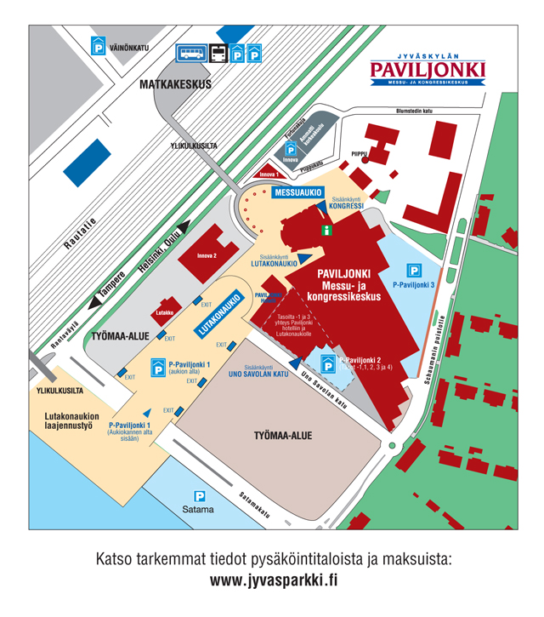  Järjestäjä  Graafinen Teollisuus ry ja Motiva Services Oy, Ympäristömerkintä, yhteistyössä Euroopan komission asettaman ”Capacity Building in Member States for implementation of the EU Ecolabel for printed paper ” projektityöryhmän kanssa.  Konferenssin yhdyshenkilöt  Liittojohtaja Lasse Krogell, Graafinen teollisuus ry, Lönnrotinkatu 11 A,  00120 Helsinki, Puh. 09 2287 7223, Gsm 0400 453 736  Leena Nyqvist-Kuusola, Motiva Services Oy, Urho Kekkosenkatu 4 -6, PL 489, 00101 Helsinki, puhelin 042 421 8410, toimistoaikaan.  Mr. Nicholas Paxevanos, Cenergia A/S, Denmark +45 2236 0612 |  | 
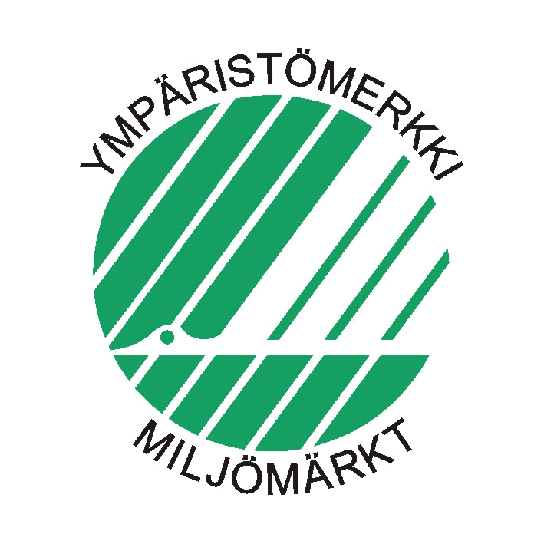

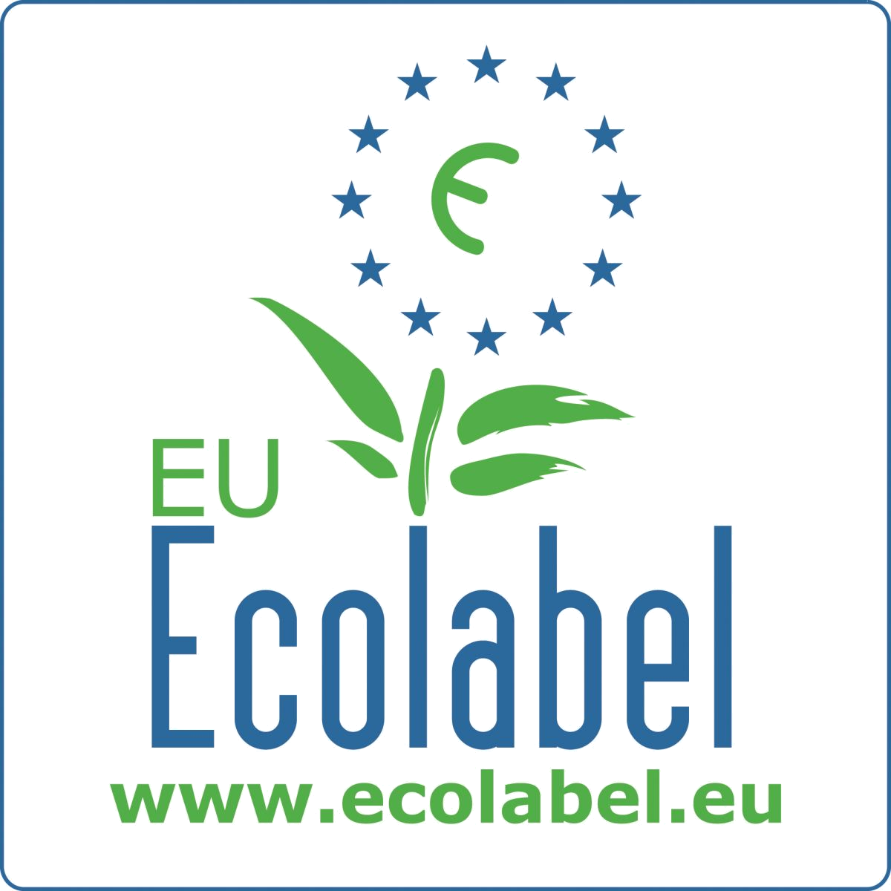
K U T S U
EU-YMPÄRISTÖMERKKI
painotuotteille
Tunnus kestävälle painotuotteelle ja osoitus hankkijoille ympäristövaatimusten täyttämisestä – Kriteerit, merkinnän edut, hakemuksen laadinta- ja hyväksyntämenettelyt.
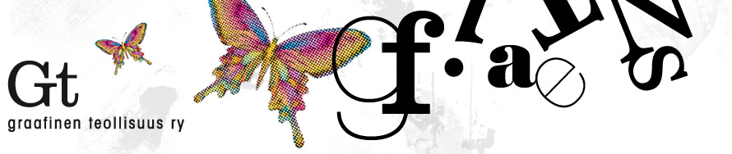
Torstaina, 18. huhtikuuta 2013, klo 14:45–16:30
Jyväskylän Paviljonki, Seminaarilava 2
Lutakonaukio 12, 40101 Jyväskylä
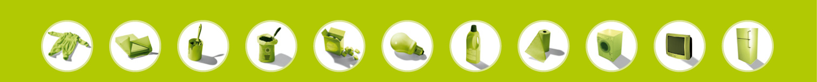
The EU Ecolabel makes it easy to choose green!

EU-ympäristömerkki ja Pohjoismainen ympäristömerkki |  |  | Ohjelma
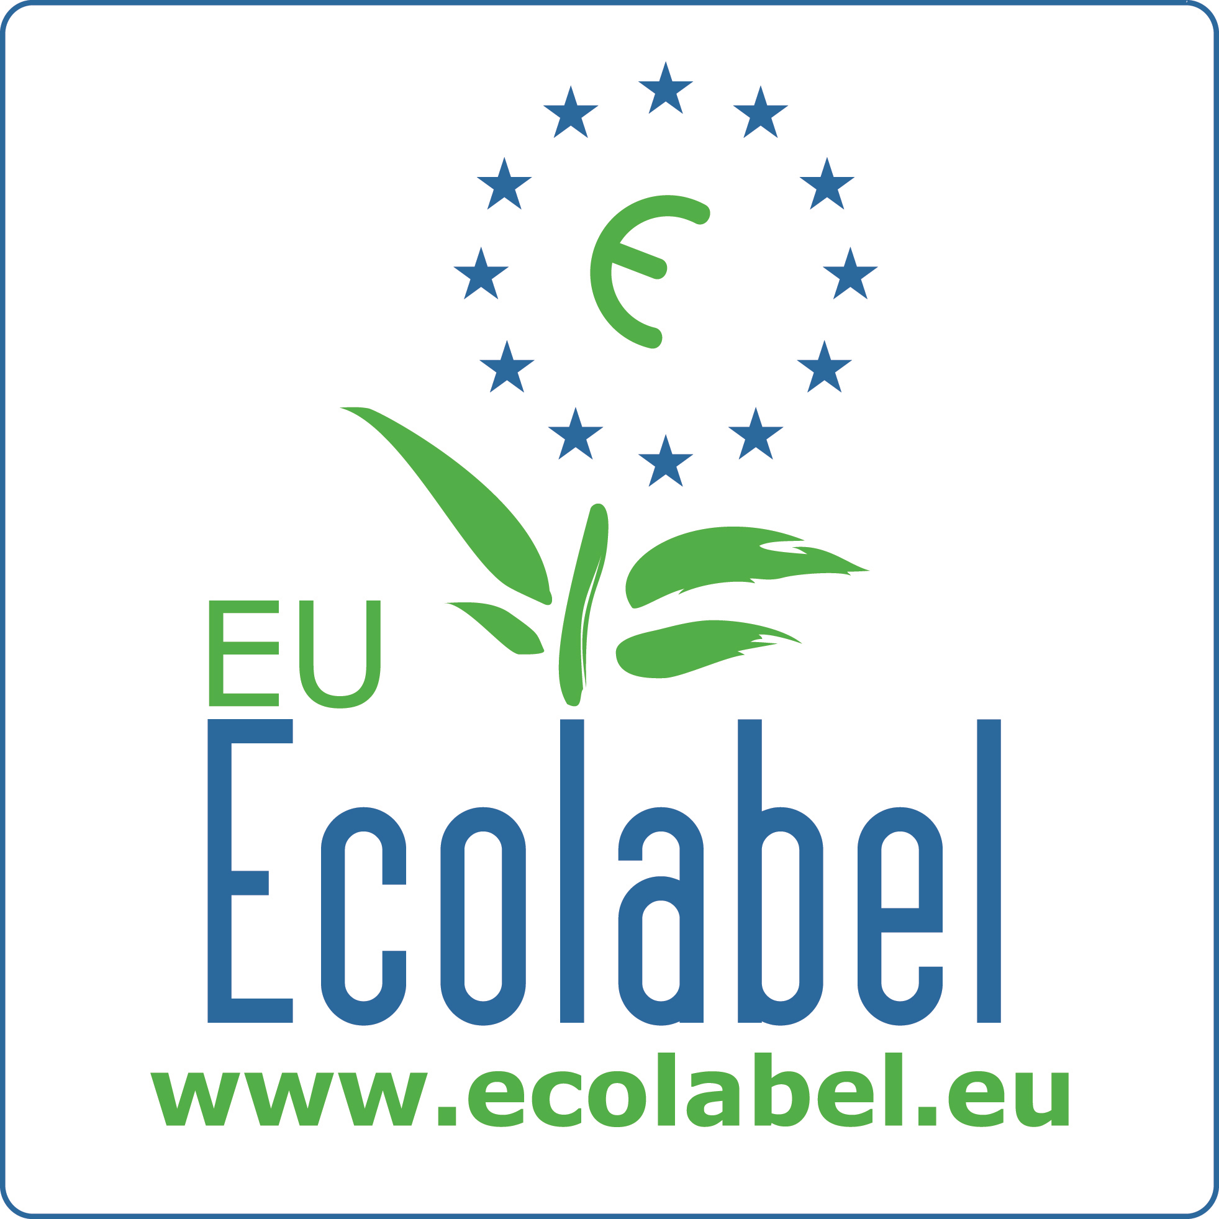 | EU-ympäristömerkki on vuonna 1992 perustettu, yrityksiä ympäristölle parempien tuotteiden ja palveluiden kehittämiseen kannustava vapaaehtoinen järjestelmä.  EU-ympäristömerkin logo auttaa niin kuluttajia kuin julkisia ja yksityisiä hankkijoita helposti tunnistamaan tuotteet ja palvelut, joille merkki on myönnetty. Suomessa EU-ympäristömerkki hallinnoi Motiva Services Oy:n Ympäristömerkintä-yksikkö.  EU-ympäristömerkki auttaa valmistajia, myyjiä ja palveluntarjoajia saamaan tunnustusta ympäristötyölleen opastaen samalla ostajia tekemään luotettavia valintoja.  Painoalan yritykset voivat hakea EU-ympäristömerkkiä painamilleen painotuotteille EU:n komission päätöksen 2012/481/EU mukaisesti. |  | 14:45 | Tervetuloa, Ohjelma  Liittojohtaja Lasse Krogell, Graafinen teollisuus ry
 |  |  | 14:50 | The Role of the EU Ecolabel for “Printed paper products“ – Overview, Benefits, GPP  (EU-ympäristömerkinnän rooli painotuotealalla – Yleiskatsaus, höydyt ja merkitys julkisissa hankinnoissa)  Mr. Nicholas Paxevanos: Ecolabelling expert – Cenergia Energy Consultants A/S Denmark. Partner of the project “Capacity Building in Member States for implementation of the EU Ecolabel for printed paper ” on behalf of the EU Commission
 |  |  | 15:10 | EU-ympäristömerkki painotuotteelle – Vaatimukset, hakeminen, maksut ja vertailu Joutsenmerkkiin  Motiva Services Oy, Ms Kirsi Auranmaa
 | Pohjoismaiden ministerineuvosto perusti vuonna 1989 pohjoismaiden virallisen ympäristömerkin, Joutsenmerkin. Tavoitteena on merkin avulla edistää kestävää kulutusta ja tuotantoa.  Joutsenmerkki  - On tehokas ja yksinkertainen markkinoinnin työkalu, joka takaa tuotteiden täyttävän tiukat ympäristö- ja ilmastovaatimukset.  - Vahvistaa yritysten omia markkinointi- ja myyntikampanjoita.  Yhä useammissa hankinnoissa ja tarjouskilpailuissa käytetään EU-ympäristömerkin ja Joutsenmerkin kriteereitä ympäristövaatimuksina ja merkkien käyttölupia todisteina vaatimusten täyttymisestä. |  | 15:30 | EU-ympäristömerkin hakeminen käytännössä  – Case Helprint Oy  Helprint Oy, HSEQ Manager, Juha Pulkkinen
 |  |  | 15:50 | EU Ecolabel – Trends and Marketing  (Trendit ja markkinointi)  Dr. W. Andreas Scherlofsky, Energon, partner of the project “Capacity Building in Member States for implementation of the EU Ecolabel for printed paper ” on behalf of the EU Commission
 |  |  | 16:10 | Kysymykset/Keskustelu
 |  |  | 16:30 | Seminaarin lopetus
 |  |  |  | Download of presentations on www.euecolabel.eu

